МИНИСТЕРСТВО ОБРАЗОВАНИЯ И НАУКИ УКРАИНЫ
ОДЕССКИЙ НАЦИОНАЛЬНЫЙ МОРСКОЙ УНИВЕРСИТЕТ
Кафедра «Информационных технологий»

Отчет по лабораторной работе №8
Тема: «Теория игр и принятие решений в условиях неопределенности»

Выполнил:
студент 3к. 2гр. КСФ
Шипков В.И. Проверил:
Рудниченко Н.Д.

Одесса 2017
СОДЕРЖАНИЕ

ВВЕДЕНИЕ 2
ТЕОРЕТИЧЕСКАЯ ЧАСТЬ 3
ПРАКТИЧЕСКАЯ ЧАСТЬ 5
ВЫВОД 12

ВВЕДЕНИЕ

Цель лабораторной работы заключается в приобретении навыки поиска рациональных решений в условиях неопределенности вызванной конфликтом интересов. Задание лабораторной работы состоит в решении игры с заданной матрицей платежей, основные задачи которой:
- Изучение теории.
- Определение по заданной матрице платежей нижней и верхней цены игры. Существует ли в игре равновесие в чистых стратегиях?
- Сведение задачи теории матричных игр к задаче линейного программирования (ЛП)
- Решение задачи ЛП с помощью пакета MS Excel (определение цены игры и оптимальной стратегии для каждого из игроков).
- Разработка приложения, программно реализующего п.4.

Варианты заданий 1
Задача 1
 | В1 | В2 | В3 | В4
А1 | 8 | 6 | 2 | 8
А2 | 8 | 9 | 4 | 5
А3 | 7 | 5 | 3 | 5

ТЕОРЕТИЧЕСКАЯ ЧАСТЬ

ПРАКТИЧЕСКАЯ ЧАСТЬ
Листинг основной части реализации представлен ниже:

В данной лабораторной работе,

Таким образом, мы получили форму для ввода данных и выбора основных критериев принятия решений в условиях неопределенности, а также их дальнейших расчетов с выводом соответствующей таблицы и диаграммой. Результат выполнения программы представлен на рисунке 1 и рисунке 2.
пример показан на рисунке 1.

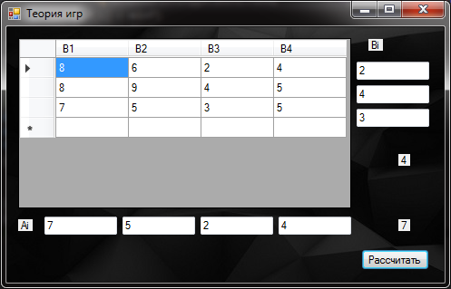
Рисунок 1 – Окно ввода значений и вывода результатов по расчету критерия Лапласа

ВЫВОД

В ходе выполнения расчетов и реализации программы, получил оптимальное решение о работе критериев касательных принятия решений в условиях неопределенности. Благодаря данной лабораторной работе научился работать с операциями и этапами входящие в рассматриваемый метод, а также закрепил теоретические знания практическими.

